1.
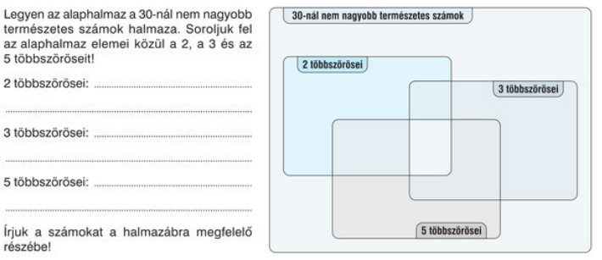 Mozaik/MS-2315U Sokszínű matematika5. mf 7. oldal
Pöttyözd ki azt a részt, ahol 6 többszörösei kerültek!
Vonalkázd be azt a részt, ahol 15 többazöröseit találjuk!
Vastag vonallal húzd körbe azt a részt, ahol 10 többszöröseit találjuk!
(saját)
2. Írj számokat a halmazábrába!
Mi kerülhetett a középső részbe, miért?
..................................................................................................................................................
Egyjegyű természetes számok

5-nél nem kisebb számok
5-nél nem nagyobb számok

(saját)

